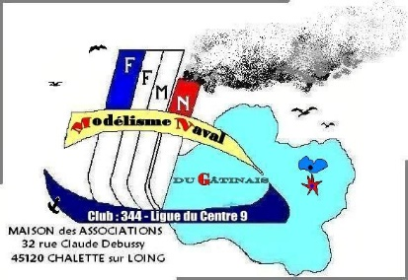
Le Dimanche 7 JUIN 2026
Modélisme Naval du Gatinais
Trophée Jean Drothier
pour les navires à vapeur

RENCONTRE INTERCLUBS

BASE DE LOISIRS DE CHALETTE/LOING
Club: |  | N°
Nom/Prénom
N°Téléphone:
E mail:

PLATEAUX REPAS POUR LES PARTICIPANTS réponse avant le jeudi 28 mai
NOM | Prénom | Longueur ou Nombre de Modèle ou Nom |  | Fréquence éventuelle

CONTACT pour RENSEIGNEMENTS M.N.G

Gabin Hugues | 02 38 98 29 60 - 06 47 93 59 37  9 Bis rue de la Grimbonnerie  45700 VILLEMANDEUR |  | hugues.gabin@wanadoo.fr

